  入選 | 岩熊 奏良さん（西中学校）  「ホクホク！シャキシャキ！サンドウィッチ」 |  |  |  | 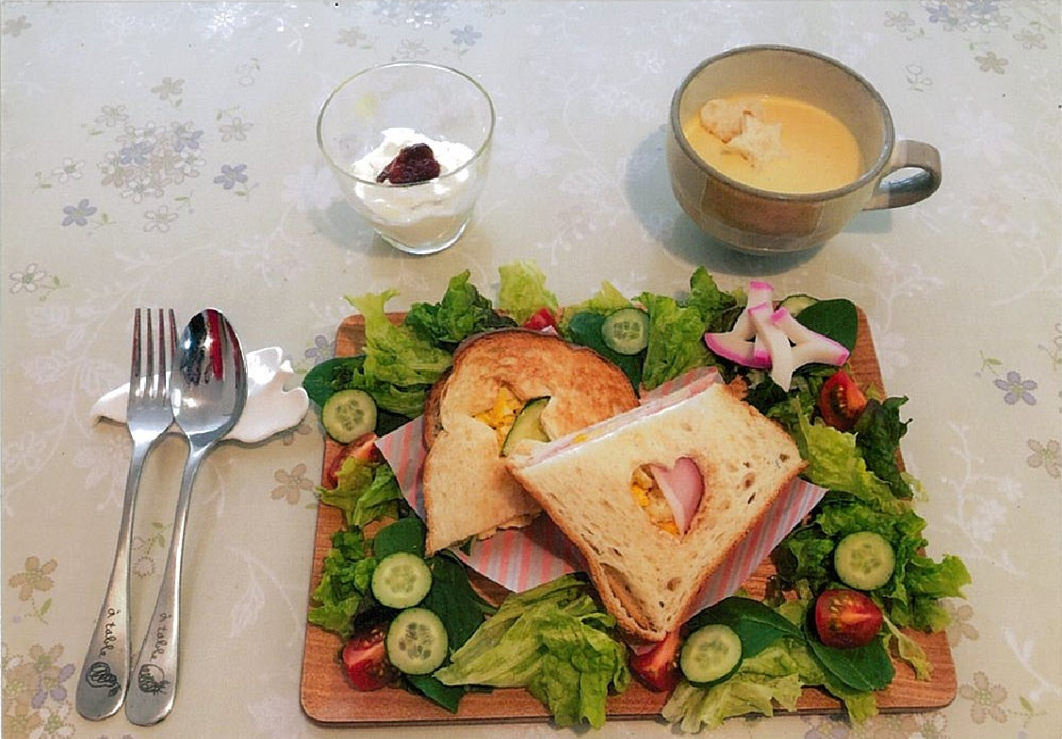
ＰＲポイント
たまごサンドにレンコンを入れることで食感に変化を持たせ、楽しんで食事ができるように工夫しました。
材料（４人分）  A サンドウィッチ  ・食パン 10枚切り8枚  ・卵 4個  Ⓐ  ・水煮レンコン １００ｇ  ・キュウリ １/2本  ・ジャガイモ 3個  Ⓑ  ・コーン １００ｇ  ・ハム ４枚  ・からしマヨネーズ  １/４カップ  ・塩、コショウ 適量 |  | B サラダ  ・キュウリ 1/２本  Ⓓ  ・ミニトマト 8個  ・レタス 6～8枚  ・ベビーリーフ  ３０～40枚  ・かまぼこ１/２本  Ⓒ |  |  |  | Ｃ ヨーグルト  ・ヨーグルト４００ｇ  ・ジャム 小さじ４  Ｄ コーンスープ  ・コーンスープ900ｇパック１本  ・食パン （サンドウィッチの残り）
作り方  Ａ サンドウィッチ  サンドウィッチⒶ  ① 卵をゆで、水煮レンコンを軽くゆがく。  ② ①をみじん切りにしてⒸと混ぜる。  ③ キュウリを薄切りにする。  ④ 食パンの中心を型で抜いて焼く。  ⑤ ④に②と③をはさむ。  サンドウィッチⒷ  ⑥ ジャガイモをゆでて好みの大きさに切る。  ⑦ ⑥とコーン、Ⓒを混ぜる。  ⑧ ④に⑦とハムをはさむ。  B サラダ  ① 野菜Ⓓを食べやすい大きさに切る。  ② ①とベビーリーフをうつわにもる。  ③ かまぼこを飾り切りにしてのせる。 |  |  |  | C ヨーグルト  ① ヨーグルト４００ｇをうつわにもる。    ② ジャムをのせる。  Ｄ コーンスープ  ① コーンスープをあたためて、うつわにもる。    ② サンドウィッチで型抜きして余った部分を焼いてのせる。  審査員コメント  ・生の野菜が多いので、温野菜も一緒にとり入れるとさらによいです。盛り付けがとてもよいです。
発行：市役所健康都市推進室 2019.3

